Заполнение Раздела IV
КНИГИ ДОХОДОВ И РАСХОДОВ
организаций, применяющих упрощенную систему налогообложения

Содержание
Введение 1
Порядок формирования данных для печати раздела 4 Книги доходов и расходов 1
Условия корректного формирования данных 2
Реестр расходов, уменьшающих сумму налога 2
Табличная форма Реестр расходов, уменьшающих сумму налога 2
Экранная форма документа Реестр расходов, уменьшающих сумму налога 3
Печать раздела IV 5

Введение
В соответствии с требованиями ПРИКАЗА от 22 октября 2012 г. N 135н «ОБ УТВЕРЖДЕНИИ ФОРМ КНИГИ УЧЕТА ДОХОДОВ И РАСХОДОВ ОРГАНИЗАЦИЙ И ИНДИВИДУАЛЬНЫХ ПРЕДПРИНИМАТЕЛЕЙ, ПРИМЕНЯЮЩИХ УПРОЩЕННУЮ СИСТЕМУ НАЛОГООБЛОЖЕНИЯ, КНИГИ УЧЕТА ДОХОДОВ ИНДИВИДУАЛЬНЫХ ПРЕДПРИНИМАТЕЛЕЙ, ПРИМЕНЯЮЩИХ ПАТЕНТНУЮ СИСТЕМУ НАЛОГООБЛОЖЕНИЯ, И ПОРЯДКОВ ИХ ЗАПОЛНЕНИЯ», выполнена доработка печати Книги доходов и расходов.
В печатную форму Книги добавлен раздел IV. Заполнение раздела IV осуществляется организациями с объектом налогообложения «Доходы».

Порядок формирования данных для печати раздела 4 Книги доходов и расходов
Печать осуществляется при условии, что значение объекта налогообложения - Доходы. Выборка данных для печати раздела IV осуществляется из^
- Журнала хозяйственных операций по проводкам, имеющим соответствующий налоговый признак,
- из реестра платежных поручений.
В таблице представлены источники формирования данных раздела:
Графа раздела | Порядок формирования данных
1 | Порядковый номер.  Формируется автоматически
2 | Дата и номер первичного документа  Заимствуется из платежного поручения или ЖХО
3 | Период уплаты страховых взносов и выплат  Из Реестра расходов, уменьшающих сумму налога, для которого производится печать
4 | Страховая часть – Платежные поручения с КБК 39210202010061000160  Накопительная часть - Платежные поручения с КБК 39210202020061000160
5 | Платежные поручения с КБК 393 10202090071000160
6 | Платежные поручения с КБК 392 10202101081011160
7 | Платежные поручения с КБК 393 10202050071000160
8 | Из Журнала Хозяйственных операций – строки с налоговым признаком Выплаты
9 | Из Журнала Хозяйственных операций – строки с налоговым признаком ДЛС
10 | Итоговая сумма по графам 4-9

Условия корректного формирования данных
- В Конфигурации должен быть выбран Объект налогообложения Доходы:
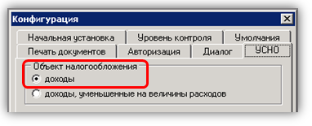
- В платежных поручениях, по которым перечисляются средства в бюджет, должны быть правильно проставлены Коды бюджетной классификации.
- В специальной табличной форме должно быть установлено соответствие граф раздела IV Книги доходов и расходов и Кодов бюджетной классификации.
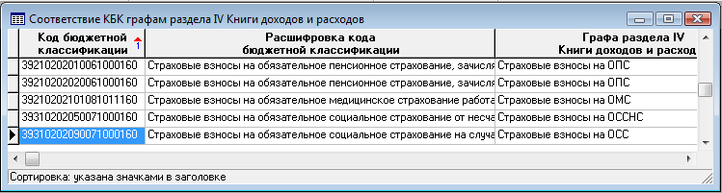
Для автоматического заполнения этой таблицы следует выполнить скрипт r4bdrsh_*.sql. В дальнейшем, если законодательно будут добавлены новые КБК, достаточно добавить их в таблицу соответствия.
- В Справочник Аналитические признаки налогового учета в группу Расходы (УСНО) необходимо добавить признак ДЛС - Расходы на добровольное личное страхование.

Реестр расходов, уменьшающих сумму налога
Данные для печати раздела IV Книги доходов и расходов формируются за период в Реестре расходов, уменьшающих сумму налога.

Табличная форма Реестр расходов, уменьшающих сумму налога
Табличная форма должна содержать следующие колонки:
- Номер документа,
- Дата документа,
- Интервал времени – даты начала и окончания периода,
- Итоговая сумма по документу;
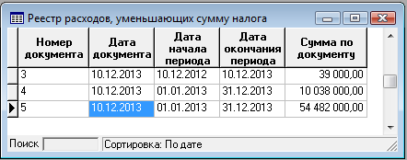
Формирование данных для раздела IV производится в экранной форме.

Экранная форма документа Реестр расходов, уменьшающих сумму налога
В экранной форме производится формирование данных для печати Раздела IV/
В шапке документа указаны:
- Номер документа, автоматическая нумерация
- Дата документа, подсказка текущей даты;
- Период времени для формирования данных,
- Итоговая сумма по документу;

В подчиненной таблице производится формирование данных:
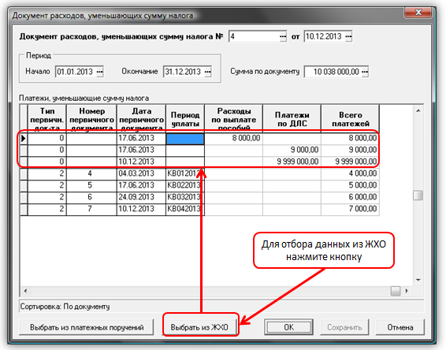
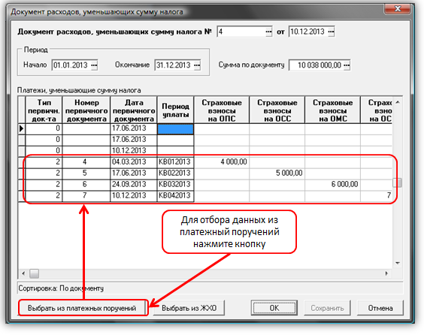
Примечание: все данные на рисунках приведены ДЛЯ ПРИМЕРА.

Печать раздела IV
Печать раздела IV производится из табличной формы Реестр расходов, уменьшающих сумму налога:
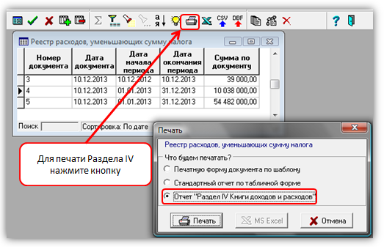

Реализация формы Книги при применении патентной системы не производилась.

